В завершении 2018 года состоялся ряд встреч с жителями Муниципального округа Комендантский аэродром по вопросу рассмотрения проекта благоустройства территории, расположенной по адресу: Серебристый б-р, д. 34, корп. 1.
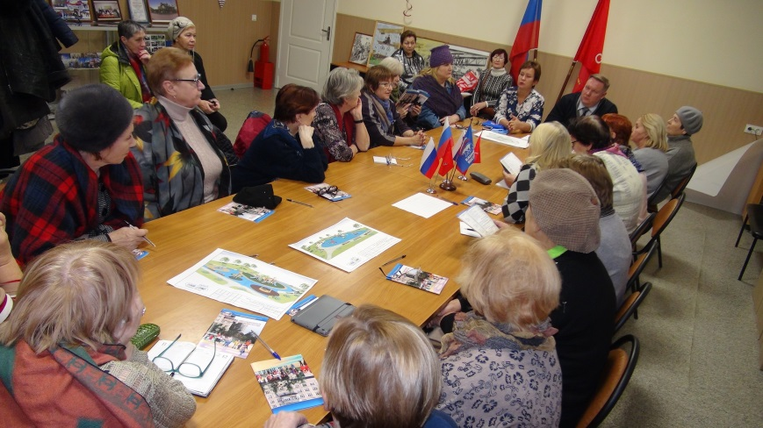
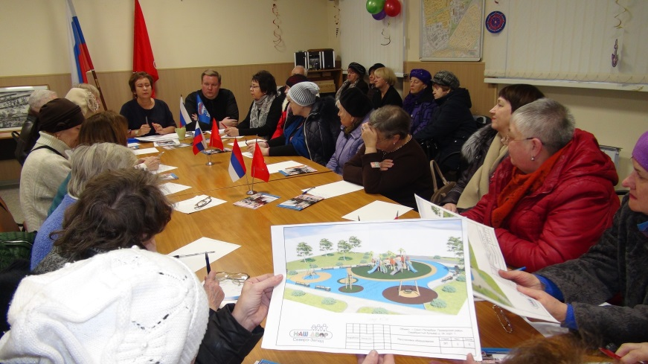
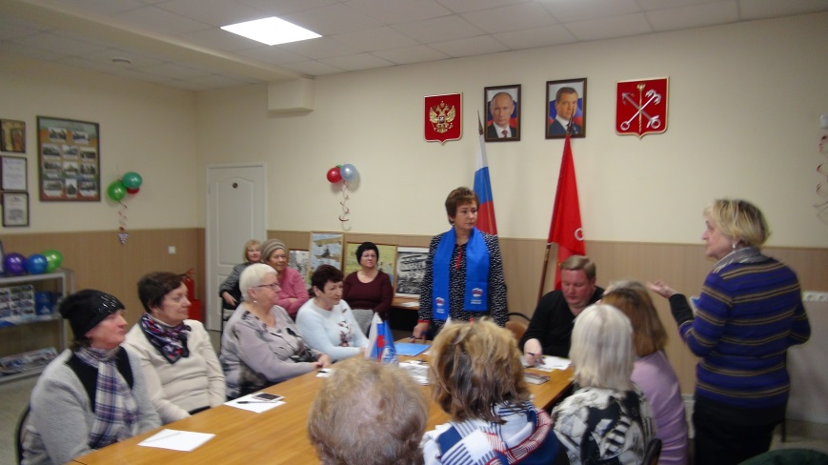
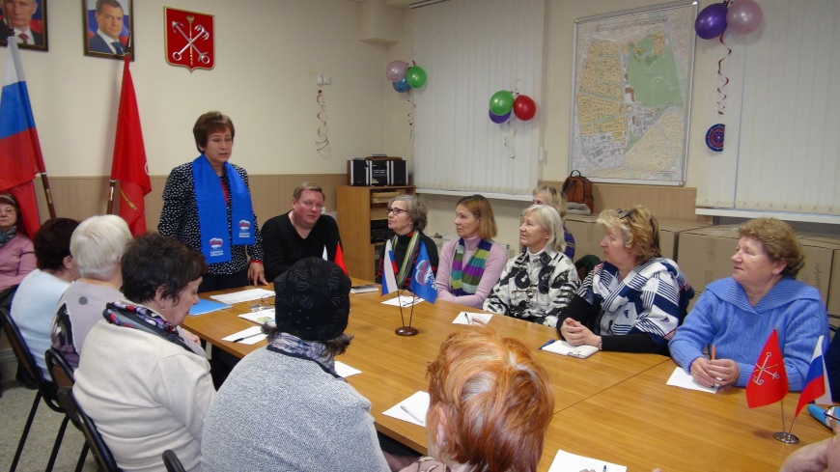
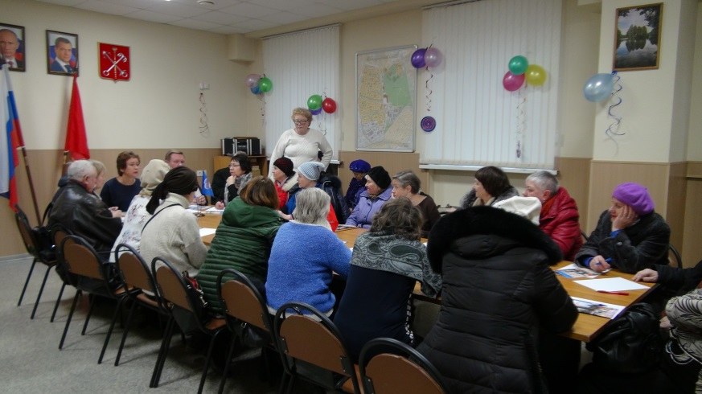
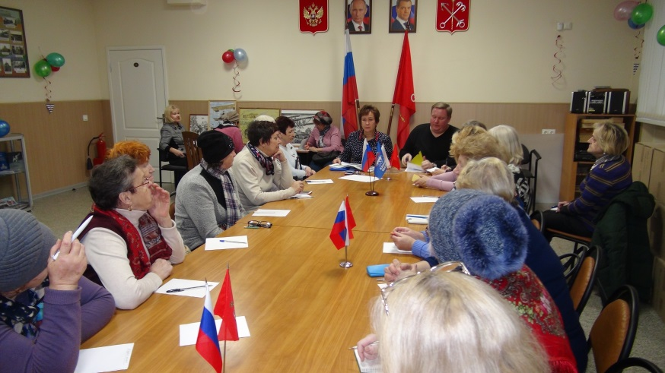
В рамках встреч жители могли задать интересующие вопросы, а так же принять участие в корректировке проекта.

